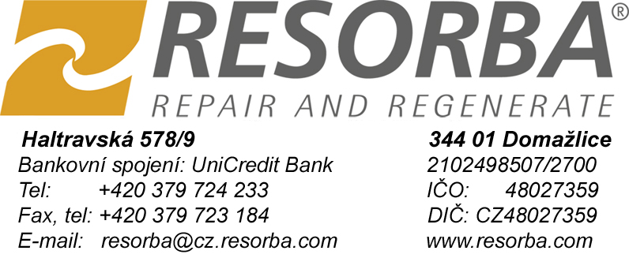

Ústav pro péči o matku a dítě
Podolské nábřeží 157

147 00 Praha 4

Zasíláme Vám cenovou nabídku na základě Vaší objednávky ON16-01-03300

PA10217 PGA Resorba 4 bal (8 tuctů) 5 320,-Kč bez DPH 6 118,-Kč s DPH
PA 10233 PGA Resorba 4 bal (8 tuctů) 6 156,- 7 079,40
ST40E8 PGA Resorba 6 bal (6 tuctů) 13 110,- 15 076,50
PA 10245 PGA Resorba 5 bal (10 tuctů) 6 650,- 7 647,50
PR31420 Resoquick 3 bal (6 tuctů) 4 560,- 5 244,-
PR31421 Resoquick 3 bal (6 tuctů) 4 560,- 5 244,-
ST30E5 PGA Resorba 2 bal (2 tucty) 3 515,- 4 042,25
PS 533 PGA Resorba 2 bal (4 tucty) 3 230,- 3 714,50
Celkem 47.101,- 54 166,15Kč s DPH

Jandlová Jana, účetní

RESORBA, s.r.o.
Haltravská 578/9
344 01 Domažlice
tel.:+420 379 724 233, +420 379 723 184
mob.: +420 604 240 254
e-mail: jandlova@resorba.cz
e-mail objednávky: info@resorba.cz

